本word文档用于说明数据消冗测试（data_ablation.py）的运行流程，以及对最后运行结果的分析和相应的对传感器阵列的建议。

具体的数据处理详见data_anal.ipynb notebook文件，这里只做定性的分析和解释

先介绍交叉熵函数（Cross Entropy）

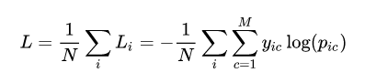

其中